ベクトル・行列応用①　～座標系の正体へ迫る（回転編）～

**■ベクトルの線形結合（予備知識）**

簡単のために２次元のXY座標系で考えていきます。平行ではないベクトル $\vec{a}, \vec{b}$　があるとき、つぎのような式でXY座標系のすべてのベクトル $\vec{p}$ を表すことができます。

$$\vec{p}=m\vec{a}+n\vec{b} ⋯\left(1\right)$$

※ただし $m, n$ は適当な実数

また、ベクトル $\vec{a}, \vec{b}$ をこの空間（$\vec{a}, \vec{b}$ の方向がそれぞれ座標軸方向となる座標系）の【　基底ベクトル　】といい、ベクトルどうしが平行ではないことを【　線形独立（または一次独立）　】であるといいます。

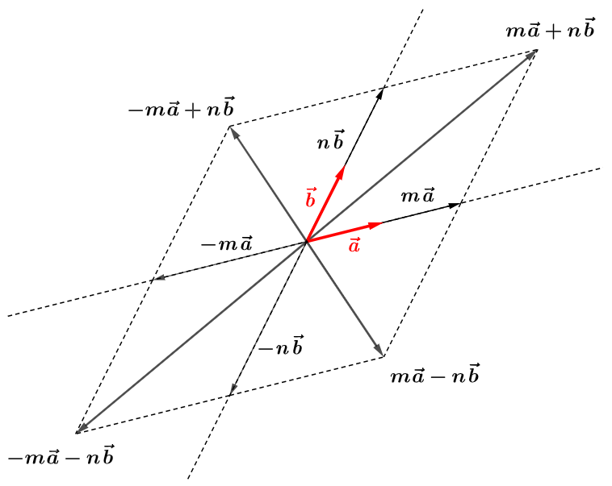

$\left(1\right)$ 式のように、線形独立な2つのベクトルの実数倍の和を【　線形結合（または一次結合）　】といいます。片方のベクトルがもう一方のベクトルの±方向、つまり直「線」上を平行移動しながら、自身も±方向（つまり直「線」上）で伸縮させて目的のベクトルを描く（和：結合する）ため、このような呼び方になっています。

**■正規直交基底（予備知識）**

任意のベクトルの線形結合で、すべてのベクトルを表すことができるとわかりました。さて、以前に【　位置ベクトル　】というものを学びました。座標系における座標（位置）をベクトルで表すというものでした。じつは我々が慣れ親しんでいる直交座標系の位置ベクトルについても、線形結合の性質があるとわかります。つまり、X軸とY軸に平行なベクトル $\vec{x}, \vec{y}$ を使って、位置ベクトル $\vec{p}$　を表すことができます。

位置ベクトル $\vec{p}=m\vec{x}+n\vec{y}$

※ここで $\vec{x}=\left(u, 0\right), \vec{y}=(0, v)$

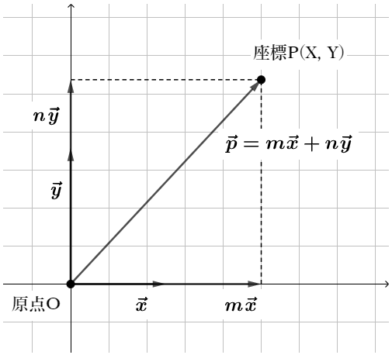※ただし $u, v, m, n$ は適当な実数



**ところで、上式の $m, n$ がそのまま座標 $P$ のXY成分になるような**

$\vec{x}, \vec{y}$**を考えることはできないでしょうか？**

さきほどの位置ベクトル $\vec{p}$　をみてみましょう。

$$\vec{p}=m\vec{x}+n\vec{y} ⋯\left(2\right)$$

でした。　また、 $\vec{x}, \vec{y}$ はそれぞれX軸とY軸に平行なベクトルなので、

成分表示にすると

$$\vec{x}=\left(u, 0\right)$$

$\vec{y}=\left(0,v\right)$ ただし、 $u,v∈R$

と表すことができます。　したがって、 $\left(2\right)式はつぎのようになります。$

$$\vec{p}=m\vec{x}+n\vec{y} \\ =m\left(u, 0\right)+n\left(0,v\right) ⋯\left(3\right) \\ =\left(mu,0\right)+\left(0,nv\right) \\ =\left(mu, nv\right)$$

ここで位置ベクトル $\vec{p}$ の成分表示を $(p_{x}, p_{y})$ とすると

$$p_{x}=mu ⋯\left(4\right) \\ p_{y}=nv ⋯\left(5\right)$$

となり、 $m, n$　 が座標成分と同じ場合の $u, v$ は、

$\left(4\right), \left(5\right)$ に $m=p_{x}, n=p_{y}$　を代入して解くことで求まります。

$$p_{x}=p_{x}u p_{y}=p_{y}v$$

よって

$$u=\frac{p_{x}}{p_{x}}=1 v=\frac{p_{y}}{p_{y}}=1$$

となり、 $\left(3\right)$　式に代入して、 $\left(2\right)式$ をつぎのように表すことができます。

$$\vec{p}=\left(p_{x}, p_{y}\right) \\ =p_{x}\left(1, 0\right)+p_{y}\left(0, 1\right) ⋯\left(6\right)$$

**【　本日のポイント①　】**

いま、 $\left(1, 0\right)=\vec{e_{x}}, \left(0,1\right)=\vec{e_{y}}$ とおけば、 $\left(6\right)式$　の $\vec{p}=p_{x}\left(1, 0\right)+p_{y}\left(0, 1\right)$　はつぎのようになります。

$$\vec{p}=p_{x}\vec{e_{x}}+p_{y}\vec{e_{y}}$$

※ただし、 $\vec{e_{x}}=\left(1, 0\right), \vec{e_{y}}=\left(0, 1\right), 座標成分(p_{x}, p_{y})$

この式の意味はつぎのように解釈できます。

XY座標系におけるすべての座標 $P$（位置ベクトル $\vec{p}$）は

* X軸上の大きさ $1$ のベクトル $\vec{e_{x}}$ と、Y軸上の大きさ $1$ のベクトル $\vec{e_{y}}$ との線形結合
* それぞれの係数 $p_{x}, { p}_{y}$　 は座標 $P$ のX成分とY成分

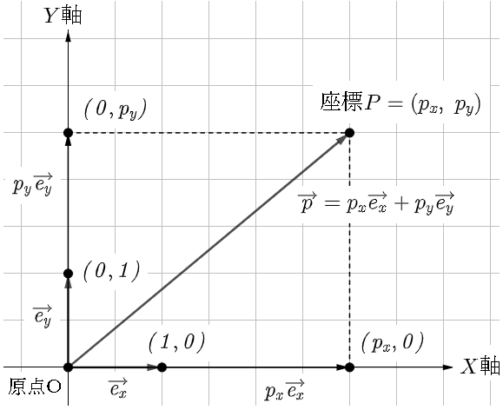

$\vec{e_{x}}$ と $\vec{e_{y}}$　はX軸とY軸にそれぞれ平行でした。　つまり $\vec{e_{x}}$　と $\vec{e_{y}}$　は直交しています（内積も０になるので明らかです）。　これらの特徴から、 $\vec{e_{x}}$ と $\vec{e_{y}}$　を**【　正規直交基底ベクトル　】**といいます。

※【**正規】**化（大きさ１に）された、お互いに**【直交】**する、**【基底】**ベクトル（空間の座標軸方向のベクトル）

同様に、3次元の直交座標系の場合には、 $\vec{e_{x}}=\left(1, 0, 0\right), \vec{e_{y}}=\left(0, 1, 0\right), \vec{e_{z}}=\left(0, 0, 1\right)$　とすれば、

位置ベクトル $\vec{p}=\left(p_{x}, p_{y}, p_{z}\right)$　を

$$\vec{p}=p_{x}\vec{e_{x}}+p_{y}\vec{e_{y}}+p_{z}\vec{e_{z}}$$

と表現できます。

**まとめると、これらの正規直交基底ベクトルが座標軸であり、**

**それらの組合せ $\left(\vec{e_{x}}, \vec{e_{y}}, \vec{e_{z}}\right)$ が座標系（空間）なのです。**



**■座標系と行列表現（ここからが本題・・・まだ準備運動）**

さきほどの【　本日のポイント①　】では、 $\left(\vec{e_{x}}, \vec{e_{y}}, \vec{e_{z}}\right)$　が座標系だといいました。

また、【　行列②　】の資料では、行列は「ベクトルが要素であるベクトル」と解釈できる、と述べました。

$\left(\vec{e_{x}}, \vec{e_{y}}, \vec{e_{z}}\right)$ がまさにそのような形にみえるので、さっそく行列の表現にしてみましょう。

1. $\vec{e_{x}}, \vec{e_{y}}, \vec{e_{z}}$ をそれぞれ列ベクトルにしてみます

$$\vec{e_{x}}=\left(\begin{matrix}1 \\ 0 \\ 0\end{matrix}\right), \vec{e_{y}}=\left(\begin{matrix}0 \\ 1 \\ 0\end{matrix}\right), \vec{e_{z}}=\left(\begin{matrix}0 \\ 0 \\ 1\end{matrix}\right)$$

※Unityが列オーダーなので列ベクトルにしてみました

1. $\left(\vec{e_{x}}, \vec{e_{y}}, \vec{e_{z}}\right)$ を行列形式にしてみます
$$\left(\vec{e_{x}}, \vec{e_{y}},\vec{e_{z}}\right)=\left(\left(\begin{matrix}1 \\ 0 \\ 0\end{matrix}\right), \left(\begin{matrix}0 \\ 1 \\ 0\end{matrix}\right), \left(\begin{matrix}0 \\ 0 \\ 1\end{matrix}\right)\right)→見やすいように「\left( \right)」と「, 」を外して→\left(\begin{matrix}1 & 0 & 0 \\ 0 & 1 & 0 \\ 0 & 0 & 1\end{matrix}\right)$$

2. さらに $\vec{p}$　を列ベクトルにして行列の積の性質を使うと

$$\left(\vec{e_{x}}, \vec{e_{y}},\vec{e_{z}}\right)\left(\begin{matrix}p_{x} \\ p_{y} \\ p_{z}\end{matrix}\right)=\left(\begin{matrix}1 & 0 & 0 \\ 0 & 1 & 0 \\ 0 & 0 & 1\end{matrix}\right)\left(\begin{matrix}p_{x} \\ p_{y} \\ p_{z}\end{matrix}\right)=\left(\begin{matrix}p_{x} \\ p_{y} \\ p_{z}\end{matrix}\right)$$

となります。あたりまえなのですが、 $\left(\vec{e_{x}}, \vec{e_{y}}, \vec{e_{z}}\right)$　　で表現した行列が単位行列なので、

計算結果は座標そのものになります（$AE=EA=A$）。

**【　本日のポイント②　】**



**位置ベクトル（座標）に行列（正規直交座標系）を掛けた結果は**

**位置ベクトル（座標）になる、という性質を覚えておいてください。**

**方向ベクトルも同様です（行列×方向ベクトル→方向ベクトル）。**

※　位置と解釈するか方向と解釈するかだけの違い

**■世界（座標系）を回す！（いよいよ本題）**

イメージがつかみやすいので、ここからまた2次元のXY座標系で考えていきます。

さて、【　三角関数②　】では、任意の座標を回転させるための方法（加法定理で計算）を学びました。　XY平面上の任意の点 $P=\left(p_{x}, p_{y}\right)$ を原点中心にθだけ回転させた点 $P^{'}=\left(p_{x}^{'}, p_{y}^{'}\right)$　は次式で求められました。

$$Y$$

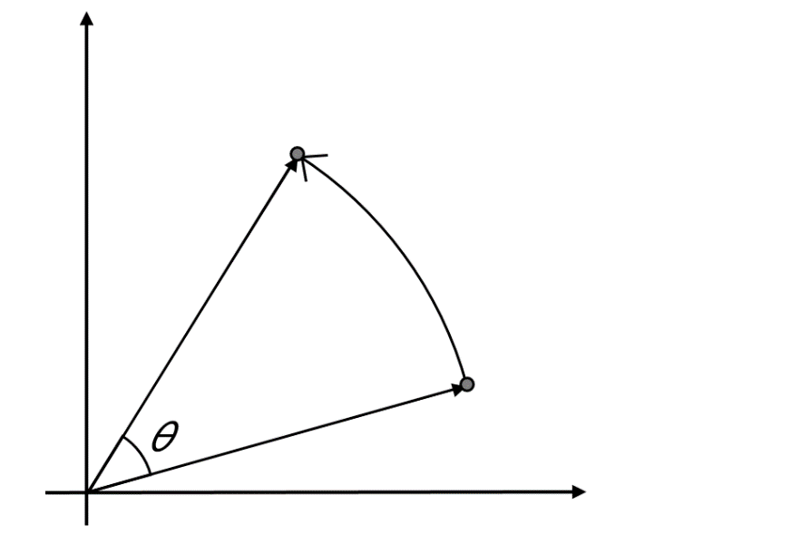

$$点P=\left( p_{x}, p_{y} \right)$$

$$O$$

$$X$$

$$点P'=\left( p_{x}^{'}, p_{y}^{'} \right)$$

ｃ

ｘ

$$P'=\left( p_{x}^{'}, p_{y}^{'} \right) \\ =\left( { p}_{x}cosθ-p_{y}sinθ ， { p}_{x}sinθ+p_{y}cosθ \right) ⋯\left(7\right)$$

これを行列の積の性質を使って表現してみます。さきほどの【　座標に座標系を掛けたら座標になる　】を思い出してください。行列を $R=\left(\begin{matrix}a & b \\ c & d\end{matrix}\right)$、　列ベクトルを $p=\left(\begin{matrix}p_{x} \\ p_{y}\end{matrix}\right), p^{'}=\left(\begin{matrix}p_{x}^{'} \\ p_{y}^{'}\end{matrix}\right)$　　として、上式を行列×列ベクトルの形にしてみましょう。

$$p^{'}=R⋅p \\ =\left(\begin{matrix}a & b \\ c & d\end{matrix}\right)\left(\begin{matrix}p_{x} \\ p_{y}\end{matrix}\right) \\ = \\ = \left(\begin{matrix}ap_{x}+bp_{y} \\ cp_{x}+dp_{y}\end{matrix}\right)$$

$\left(7\right)$ 式より、 $a=cosθ , b=-si n θ, c=\sin{} θ , d=co sθ$　　となり

$$R= \left(\begin{matrix}cosθ & -sinθ \\ sinθ & cosθ\end{matrix}\right) ⋯\left(8\right)$$

となります。

**【　本日のポイント③　】（メチャメチャ重要！）**

$\left(8\right)式$ の行列は、任意の点を原点中心に $θ$ だけ回転させる【　回転行列　】と呼ばれており、

【　座標変換行列　】の一種です。 つまり座標系とは、ある座標を別の座標に変換する行列だったのです（今回は回転成分のみに着目）。　※ただし、単位行列 $（θ=0のとき$）で変換すると、もとの座標のまま（回転させてないのであたりまえですね）。

もう少しこの行列 $R$ の性質を調べてみましょう。

$$R=\left(\begin{matrix}\vec{u}, \vec{v}\end{matrix}\right) \vec{u}=\left(\begin{matrix}cosθ \\ sinθ\end{matrix}\right) \vec{v}=\left(\begin{matrix}-sinθ \\ cosθ\end{matrix}\right)$$

とおいて、正規直交基底を表す行列になっているか調べてみます。

1. まず正規化されたベクトルかどうか調べる

$$\left|\vec{u}\right|= \sqrt{cos^{2}θ+sin^{2}θ} \\ = \\ = 1$$

$$=$$

$$= \\ \left|\vec{v}\right|= \sqrt{{\left(-sinθ\right)}^{2}+\cos^{2}θ} \\ = \\ = \sqrt{\sin^{2}θ+\cos^{2}θ} \\ = \\ = 1$$

よって $\vec{u}$ と $\vec{v}$ はそれぞれ単位ベクトル。

1. つぎに直交性を調べる（$\vec{u}$ と $\vec{v}$　が直交しているかどうか）

【　ベクトルどうしの直交条件　】  
2つのベクトルの内積が　　　　　　　であれば直交している

$$\vec{u}⋅\vec{v}= cosθ⋅\left(-sinθ\right)+sinθcosθ \\ = sinθcosθ-cosθsinθ \\ = 0$$

よって $\vec{u}$ と $\vec{v}$　は直交している。

1. 最後に $\vec{u}$ と $\vec{v}$ は基底ベクトルかどうか調べる $\vec{u}$ 
   と $\vec{v}$　は①より直交していることがわかったので、 $\vec{u}$ と $\vec{v}$　は線形独立です。

したがって、任意の位置ベクトルを $\vec{u}$ と $\vec{v}$　の線形結合で表すことができるので、

基底ベクトルです。

よって　①、②、③　より、行列 $R$ は正規直交基底を表す行列になっており、

下図のようなUV座標系になっています。

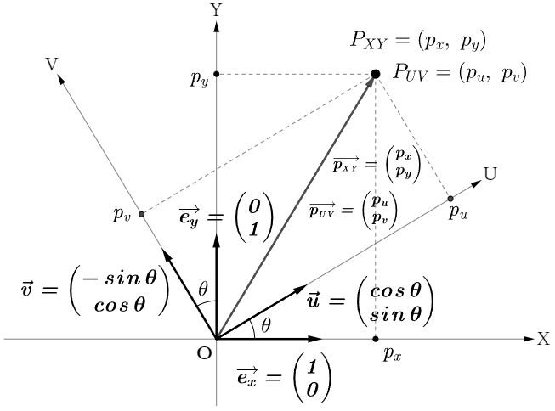

ここでXY座標系の点 $P_{XY}$ の位置ベクトルは2通りの方法で表現できます。

$$\vec{p_{XY}}=p_{x}\vec{e_{x}}+p_{y}\vec{e_{y}} \\ =p_{u}\vec{u}+p_{v}\vec{v} ⋯\left(9\right)$$

ただし、 $\vec{e_{x}}=\left(\begin{aligned}1 \\ 0\end{aligned}\right), \vec{e_{y}}=\left(\begin{aligned}0 \\ 1\end{aligned}\right), XY座標系における座標成分\left(\begin{aligned}p_{x} \\ p_{y}\end{aligned}\right)$

$$\vec{u}=\left(\begin{matrix}cosθ \\ sinθ\end{matrix}\right), \vec{v}=\left(\begin{matrix}-sinθ \\ cosθ\end{matrix}\right), UV座標系における座標成分\left(\begin{aligned}p_{u} \\ p_{v}\end{aligned}\right)$$

※ここで注意すべき点は、 $\vec{u}=\left(\begin{matrix}cosθ \\ sinθ\end{matrix}\right), \vec{v}=\left(\begin{matrix}-sinθ \\ cosθ\end{matrix}\right)$　はXY座標系におけるベクトルである、ということです。　また、各座標系の座標成分は、各座標系の基底ベクトルを何倍するか、ということを表しています（線形結合の実数倍の部分）。



いま、UV座標系だけに着目すると下図のようになります。

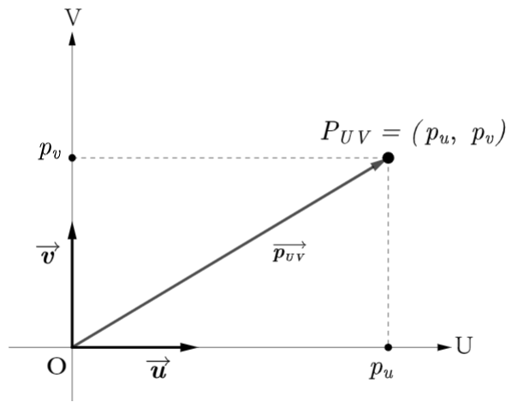

そして、 $\left(\begin{matrix}\vec{e_{x}}, \vec{e_{y}}\end{matrix}\right)$ を【　ワールド座標系　】、 $\left(\begin{matrix}\vec{u}, \vec{v}\end{matrix}\right)$ を【　ローカル座標系（今回は回転（向き）成分のみ）　】といい、 $\left(p_{x}, p_{y}\right)$ をワールド座標系におけるワールド座標、 $(p_{u}, p_{v})$　をUV座標系におけるローカル座標といいます。

なぜ【　ローカル　】なのかというと、絶対的な位置や向きを表すワールド座標系の中にある（回転後の）局所的な座標系を表しているからです。

※今回は回転（向き）部分のみに着目しています

以上が、Unityを代表する３Dゲームのシステムや３Dグラフィックスの世界でいうところのローカル座標系（今回は回転（向き）成分のみ）とワールド座標系の仕組みになります。　また、ローカル座標系は、“ローカル座標系の中にあるローカル座標系”というように、入れ子構造にすることが可能です。



**・　ローカル座標系は、そのローカル座標系における座標をワールド座標に変換する行列である**

　　※前述の(9)式 $\vec{p_{XY}}=p_{u}\vec{u}+p_{v}\vec{v}$ がその形になっている

$$R_{UV}⋅\left(\begin{matrix}p_{u} \\ p_{v}\end{matrix}\right)=\left(\begin{matrix}\vec{u}, \vec{v}\end{matrix}\right)⋅\left(\begin{matrix}p_{u} \\ p_{v}\end{matrix}\right) \\ =p_{u}\vec{u}+p_{v}\vec{v} \\ =\vec{p_{XY}}$$

**・　ここまでは位置ベクトルについてみてきましたが、方向ベクトルについても**

**同様の仕組みになります（位置ベクトルは方向ベクトルの始点を原点に見立てただけ）**

$$UVローカル座標系R_{UV}=\left(\begin{matrix}\vec{u}, \vec{v}\end{matrix}\right)、 UVローカル座標系の座標 \vec{p_{UV}}=\left(\begin{matrix}p_{u} \\ p_{v}\end{matrix}\right)、$$

$$ワールド座標系の座標 \vec{p_{XY}} とすれば$$

**【　まとめ　】**

1. **ローカル座標系（今回は回転（向き）だけ）とワールド座標系は行列で表現できる**

* 【　ワールド座標系は空間全体を表す絶対的な基準となる座標系で、行列は単位行列である　】
$$E_{xy}=\left(\vec{e_{x}}, \vec{e_{y}}\right)=\left(\begin{matrix}1 & 0 \\ 0 & 1\end{matrix}\right) E_{xyz}=\left(\vec{e_{x}}, \vec{e_{y}},\vec{e_{z}}\right)=\left(\begin{matrix}1 & 0 & 0 \\ 0 & 1 & 0 \\ 0 & 0 & 1\end{matrix}\right)$$

* ローカル座標系は $E_{xy}, E_{xyz}$　を回転させた後の基底ベクトル $\vec{u}, \vec{v}, \vec{w}$　を使って

$$R_{xy}=\left(\vec{u}, \vec{v}\right)=\left(\begin{matrix}u_{x} & v_{x} \\ u_{y} & v_{y}\end{matrix}\right) R_{xyz}=\left(\vec{u}, \vec{v},\vec{w}\right)=\left(\begin{matrix}u_{x} & v_{x} & w_{x} \\ u_{y} & v_{y} & w_{y} \\ u_{z} & v_{z} & w_{x}\end{matrix}\right)$$

1. **2次元座標を原点中心に $θ$ だけ回転させる座標変換行列 $R$ はつぎのとおり**

$R=\left(\begin{matrix}cosθ & -sinθ \\ sinθ & cosθ\end{matrix}\right)$　　　　　　　　　　　　　※３次元の回転についてはまたの機会に

1. **座標系を表す行列の正体は、じつは座標変換をおこなう行列だった**

* ワールド座標系の（位置、方向）ベクトル ${}_{}^{XY}p$ とワールド座標系を表す行列 ${}_{ }^{XY}{R_{XY}}$ との積は、  
  もとのワールド座標系の（位置、方向）ベクトル ${}_{}^{XY}p$ のまま

$${}_{ }^{XY}{R_{XY}}⋅{}_{ }^{XY}p=E⋅{}_{ }^{XY}p={}_{ }^{XY}p$$

※同じ座標系のままなので単位行列になる  
（ワールド座標系は他の座標系に変換しない）

* ローカル座標系の（位置、方向）ベクトル ${}_{}^{UV}p$ とそのローカル座標系を表す行列 ${}_{ }^{XY}{R_{UV}}$ との積は、  
  ワールド座標系の（位置、方向）ベクトル ${}_{}^{XY}p$ に変換される

$${}_{ }^{XY}{R_{UV}}⋅{}_{ }^{UV}p={}_{ }^{XY}p$$

$${}_{ }^{Rの列ベクトルがどの座標系におけるベクトルか ⋯ XY}{R_{UV ⋯ UV座標系の座標をXY座標系の座標に変換する}}$$

$${}_{ }^{XY}p ⋯ XY座標系における座標$$

$${}_{ }^{UV}p ⋯ UV座標系における座標$$

**◆　練習問題**

**【状況】**

澤田先生が乗っている戦車が、ワールド座標で $P_{XY}=(6, 2)$ の位置にいます。戦車の向きはワールド座標系（XY）で３０°反時計回りの状態で、戦車の前方を戦車のローカル座標系（X′Y′）のX′軸とします。また、戦車のローカル座標系で３０°反時計回りの方向の敵に砲身を向けています。

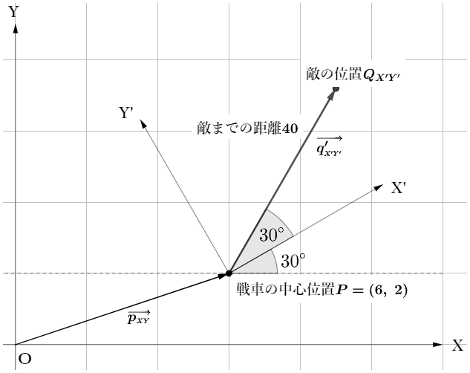

1. 戦車のローカル座標系を表す行列 ${}_{ }^{XY}{R_{X^{'}Y^{'}}}$ を示しなさい
$${}_{ }^{XY}{R_{X^{'}Y^{'}}}=\left(\begin{matrix}cos30° & -sin30° \\ sin30° & cos30°\end{matrix}\right) \\ =\left(\begin{matrix}\frac{\sqrt{3}}{2} & -\frac{1}{2} \\ \frac{1}{2} & \frac{\sqrt{3}}{2}\end{matrix}\right)$$

2. 敵に向けて主砲を発砲する場合、戦車のローカル座標で敵の位置 $Q_{X^{'}Y^{'}}$ を求めなさい。

敵までの距離は戦車の中心座標から40とします。

$$Q_{X^{'}Y^{'}}=\left(40cos30°, 40sin30°\right) \\ =\left(40\frac{\sqrt{3}}{2}, 40\frac{1}{2}\right) \\ =\left(20\sqrt{3}, 20\right)$$

1. 以上より、敵のワールド座標 $Q_{XY}$ を求めなさい。

$$Q_{XY}の位置ベクトル{}_{ }^{XY}q, Q_{X^{'}Y^{'}}の位置ベクトル{}_{ }^{X^{'}Y^{'}}q,{ P}_{XY}の位置ベクトル{}_{ }^{XY}pとすると$$

$${}_{ }^{XY}q={{}_{ }^{XY}R}_{X^{'}Y^{'}}⋅{}_{ }^{X^{'}Y^{'}}q+{}_{ }^{XY}p \\ =\left(\begin{matrix}\frac{\sqrt{3}}{2} & -\frac{1}{2} \\ \frac{1}{2} & \frac{\sqrt{3}}{2}\end{matrix}\right)⋅\left(\begin{matrix}20\sqrt{3} \\ 20\end{matrix}\right)+\left(\begin{matrix}6 \\ 2\end{matrix}\right) \\ =\left(\begin{matrix}\frac{\sqrt{3}}{2}×20\sqrt{3}+\left(-\frac{1}{2}\right)×20 \\ \frac{1}{2}×20\sqrt{3}+\frac{\sqrt{3}}{2}×20\end{matrix}\right)+\left(\begin{matrix}6 \\ 2\end{matrix}\right) \\ =\left(\begin{matrix}20 \\ 20\sqrt{3}\end{matrix}\right)+\left(\begin{matrix}6 \\ 2\end{matrix}\right) \\ =\left(\begin{matrix}26 \\ 2+20\sqrt{3}\end{matrix}\right)$$

よって、 $Q_{XY}=\left(26, 2+20\sqrt{3}\right)$